附件：

内建协〔2021〕83号

关于转发中国安装协会《关于召开全国安装人“五小”成果短视频大赛总决赛暨现场观摩会的通知》的通知

各会盟市建筑业协会、各会员单位：

中国安装协会定于 2021 年 5 月 21 日在上海市召开全国安装人“五小”成果短视频大赛总决赛暨现场观摩会。

现将《关于召开全国安装人“五小”成果短视频大赛总决赛暨现场观摩会的通知》转发给你们，请相关单位按照文件要求积极报名参会。

联 系 人：吴亚轩

联系电话：0471-6682144

联系地址：呼和浩特市赛罕区锡林南路永光巷28号

邮 箱：nmgazxh@163.com

网 站：www.nmjx.org

附件：《关于召开全国安装人“五小”成果短视频大赛总决赛暨现场观摩会的通知》

2021年5月8日

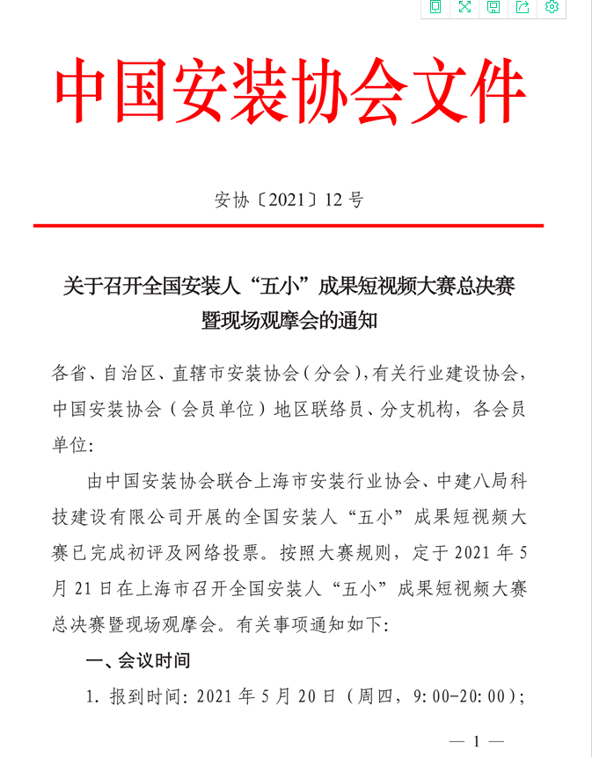

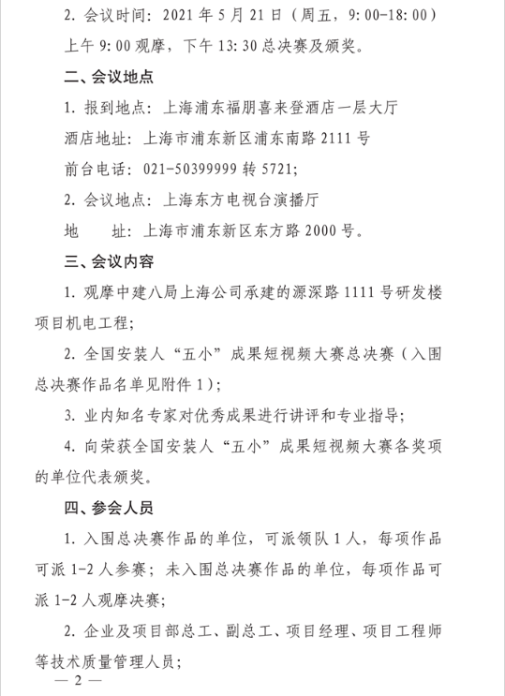

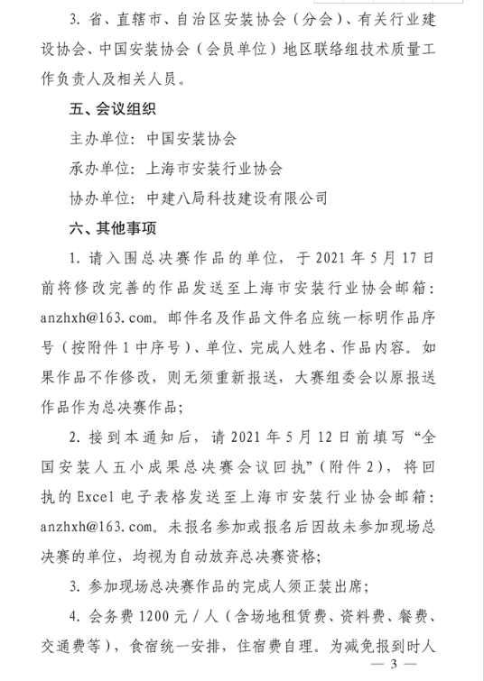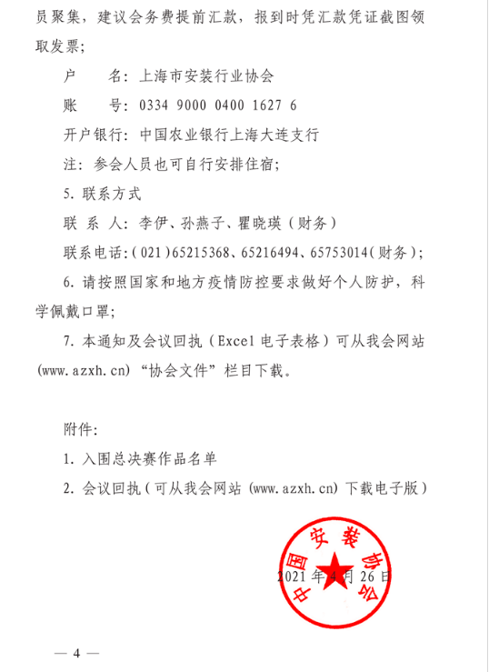

附件1

**全国安装人“五小”成果短视频大赛**

**入围总决赛作品名单**

|  |  |  |
| --- | --- | --- |
| **序号** | **作品名称** | **申报单位** |
|  | 穿透式隐形垂直桥架成套框安装 | 福建巨岸建设工程有限公司 |
|  | 一种新型折叠式接触网梯车 | 中铁四局电气化公司上海经理部 |
|  | 管道组对钳 | 中国核工业二三建设有限公司 |
|  | 移动式机电样板间 | 上海宝冶集团有限公司安装工程公司 |
|  | 匀速缓降装置实体操作 | 上海二十冶建设有限公司 |
|  | 一种变配电室明敷接地干线固定装置 | 武汉建工集团股份有限公司 |
|  | 预埋式直接套管 | 上海建工二建集团有限公司 |
|  | 扬克缸平移工装小改造 | 福建省工业设备安装有限公司 |
|  | 接地跨接圆钢加工器 | 陕西建工第八建设集团有限公司 |
|  | 千斤顶圆钢煨弯装置 | 云南建投第三建设有限公司 |
|  | 新型电气线路转换箱研制 | 福建建工集团有限责任公司 |
|  | 放坡仪 | 中冶建工集团有限公司 |
|  | 铝膜支撑体系下桥架直埋节预埋新工艺 | 中建三局集团有限公司工程总承包公司安装分公司 |
|  | 供热管道专用双头轨道车技术革新 | 山西省工业设备安装集团有限公司 |
|  | 智能砂轮片换取机 | 中国核工业二三建设有限公司 |
|  | 全自动液压顶升装置及横向滑移、垂直顶升吊装方法 | 中国二十冶集团有限公司 |
|  | 铝膜板上套管预埋快速、精确定位小发明 | 杭州市设备安装有限公司 |
|  | 预埋楼板套管精准定位装置 | 成都建工第四建筑工程有限公司 |
|  | 暗装配电箱施工技术 | 陕西建工第五建设集团有限公司 |
|  | 狭小空间紧定螺母的专用小工具 | 中建三局第二建设工程有限责任公司安装公司 |
|  | 一种模块化机电管线整体抬升装置 | 中建三局安装工程有限公司 |
|  | 管道调头装置 | 迪尔集团有限公司 |
|  | 砌体安装电箱时新型支架的应用 | 上海建工一建集团有限公司安装工程公司 |
|  | 半自动化式管道预制操作平台 | 宁波建工工程集团有限公司 |
|  | 一体化吊顶式矩形风口 | 陕西航天建设集团有限公司 |
|  | 管道快速除锈装置 | 中建七局安装工程有限公司 |
|  | 橡塑保温板下料机器人 | 中建八局第一建设有限公司 |
|  | 雨污水管道破裂修复 | 中建八局上海公司安装公司 |
|  | 桥架弯头创新制作安装技术 | 山西二建集团有限公司 |
|  | 管道变位焊接平台 | 中国电子系统工程第二建设有限公司 |
|  | 新型接线盒技术应用 | 北京城建一建设发展有限公司 |
|  | 手动扁铁煨弯器 | 中建安装集团有限公司上海分公司 |
|  | 法兰自动焊接机器人 | 中建八局第一建设有限公司 |
|  | SCPDA模式bim机电深化设计系统及方法 | 中国建筑第八工程局有限公司 |
|  | 通过式管道除锈机 | 中建三局安装工程有限公司 |
|  | 一站式机房 | 中建三局安装工程有限公司 |
|  | 一种在砌块墙体上高效埋设接线盒技术 | 上海建工五建集团有限公司 |
|  | CFD室内温度仿真的验证方法 | 天津住总机电设备安装有限公司 |
|  | BIM构件自动编码功能开发 | 中建安装集团有限公司南京公司 |
|  | 套管小改造 | 中建八局上海公司安装公司 |
|  | 地脚螺栓精确定位装置 | 舜元建设（集团）有限公司 |
|  | 机电管线提升装置 | 陕西建工第一建设集团有限公司安装公司 |
|  | 扣压(紧定)式电导管预埋接口热缩管防漏浆技术 | 南通安装集团股份有限公司 |
|  | 自动喷淋抑尘减霾装置研制 | 陕西建工第六建设集团有限公司 |
|  | 接触网悬挂安装调整专用梯车 | 中建安装集团有限公司华北公司 |

|  |  |  |  |  |  |  |  |  |  |  |  |  |
| --- | --- | --- | --- | --- | --- | --- | --- | --- | --- | --- | --- | --- |
| 附件2 | | | | | | | | | | | | |
| **全国安装人五小成果总决赛会议回执** | | | | | | | | | | | | |
| 序号 | 姓名 | 性别 | 单位名称 | 职务 | 联系电话 | 电子邮箱 | 住宿需求 （550元/间.天，含双早） | | | 是否观摩 | | 备注 |
| 单住 | 合住 | 不住 | 是 | 否 |  |
| 1 | 张三 | 男 | *******公司 | 总工 | *** | *** | 1 |  |  | 1 |  |  |
| 2 |  |  |  |  |  |  |  |  |  |  |  |  |
|  | **合计** |  |  |  |  |  | **1** | **0** |  | **1** |  |  |
| **交费方式** | | | □银行汇款 □现金支付 | | | | | | |  | | |
| 发票类型 | □增值税普通发票 □专用发票 | | | | | |
| 发票单位名称： XXX公司  微信扫一扫右侧的二维码，在线快捷填写并提交开票信息： 微信扫描二维码→点击企业名称→跳转至微信选择抬头→按照提示填写增值税发票相关信息→提交、申请开票 | | | | | | |
| **说明：** 1.请您于5月20日前，填写《会议回执》，并以Excel电子表格的方式发送至上海市安装行业协会邮箱：anzhxh@163.com；为方便会务统计、汇总有关信息，请参照“张三”的模板式样填写，不要改变Excel电子表格样式和属性。 2.会务组将按照回执反馈时间的先后顺序并结合现场报到时间登记、预留酒店房间, 上海浦东福朋喜来登酒店一旦满员后则安排在附近的酒店入住。建议：尽量合住，尽早提交回执，尽量早报到。 3.住宿、观摩等信息用“1”表示“是”。 4.发票信息请在相应栏“□”，打“√”勾选，其他信息文字填写；请提前汇款至上海市安装行业协会账户，报到时凭汇款凭证截图可直接领取发票。 5.5月21日上午9:00观摩代表统一在上海浦东福朋喜来登酒店一层大厅外集合，乘坐大巴车集中前往观摩项目，预计于11:00观摩结束。观摩结束后，将集中返回报到酒店用餐。下午13:00参会人员集中赴上海东方电视台总决赛现场。 | | | | | | | | | | | | |